นิติศาสตร์กิจกรรมพาน้องก้าวไกลจากยาเสพติด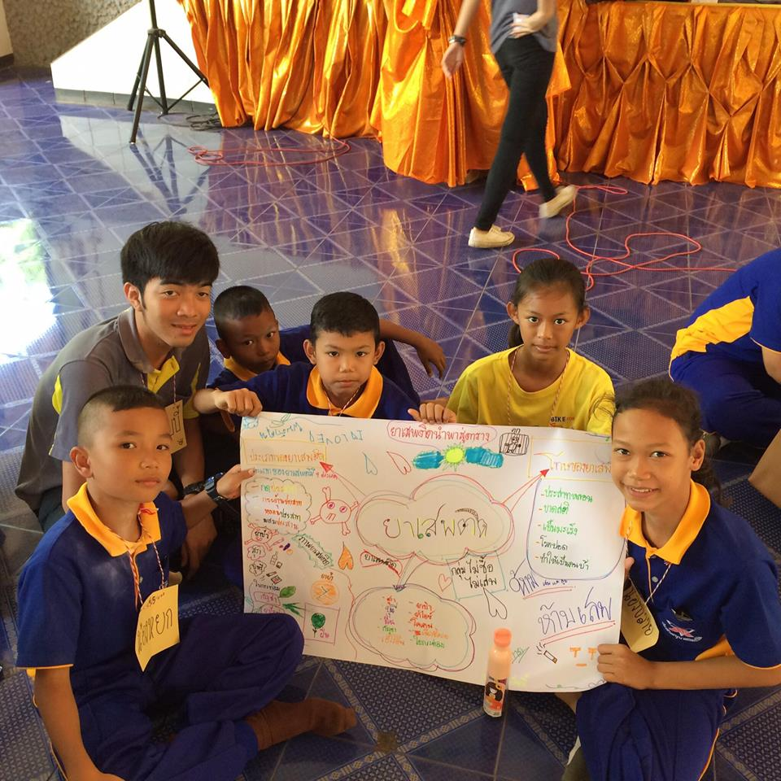

จากกิจกรรมนี้เราได้อธิบายเกี่ยวกับโทษและอันตรายที่จะเกิดเมื่อได้เสพและอาการจาการเสพและมีกฎหมายเกี่ยวกับเสพการถูกจับกุมเมื่อมีการขายและเสพและจากกิจกรรมทำได้ให้ความรู้เกี่ยวกับน้องๆแล้วเป็นการให้ความรู้ในทางที่ดีและน้องได้ให้ความร่วมมือเป็นอย่างดีในกิจกรรมนี้

